Archimede

Fait par : Jacob Laliberté

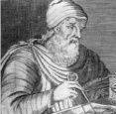Nom au complet : Archimède De Syracuse

Image de lui :

Période de temps :287 av. J-C à 212 av. J-C

Nationalité :Grec

Image du drapeau :

Découverte : volume, masse volumique, flottabilité et la pousse

Œuvre(son livre) : le codex d’Archimède

Image de couverture : 